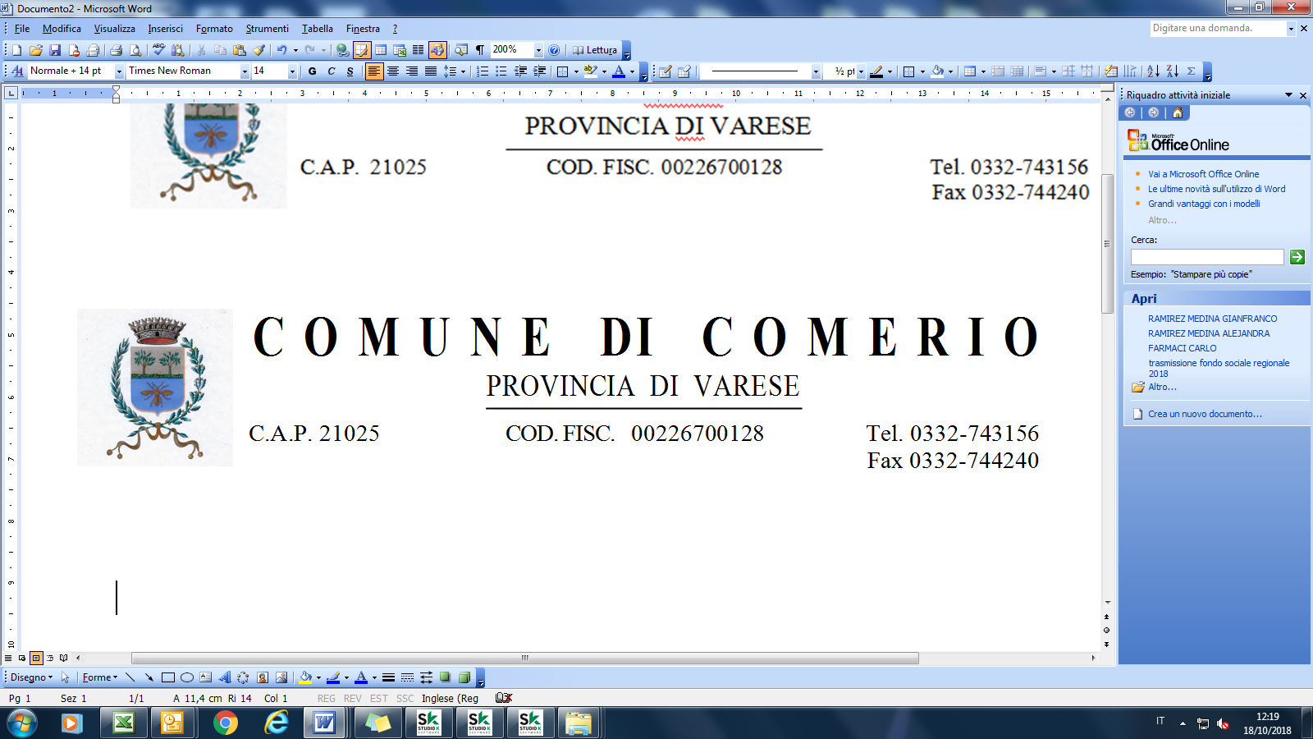

Ai genitori degli alunni

della Scuola Primaria

e Secondaria di primo grado di Comerio

Oggetto: **MODALITA’ DI RICHIESTA ESENZIONI/RIDUZIONI PER L’ACQUISTO DEI BUONI**

**MENSA ANNO SCOLASTICO 2021-22**

A causa dell’attuale situazione emergenziale, le richieste per poter usufruire di riduzioni/esenzioni (per coloro che hanno un ISEE inferiore a € 12.000,00) (pag. 2 di questo file) possono essere inviate al Comune **attraverso la casella mail** [**segreteria@comune.comerio.va.it**](mailto:segreteria@comune.comerio.va.it)

Nel caso l’ISEE (che scade il 31.12.2021) fosse già stato presentato al Comune, non è necessario allegarlo di nuovo.

Per continuare ad usufruire delle riduzioni esenzioni nel 2022 occorrerà invece presentare il nuovo ISEE: si consiglia pertanto in tal caso di attivarsi in tempo utile per il rinnovo tramite CAAF.

Quando sarà pervenuta la vostra richiesta provvederemo ad inviarvi l’attestazione di riduzione/esenzione alla casella di posta elettronica da voi indicata.

Tale attestazione dovrà essere consegnata al momento dell’acquisto dei buoni, che potrà effettuarsi presso gli esercizi che trovate elencati nel file *informativa Scuole* di questo sito.

**Per qualsiasi informazione o necessità potete contattare l’Ufficio Servizi alla Persona: 0332.743156 int. 6.

Veronica Orlandi

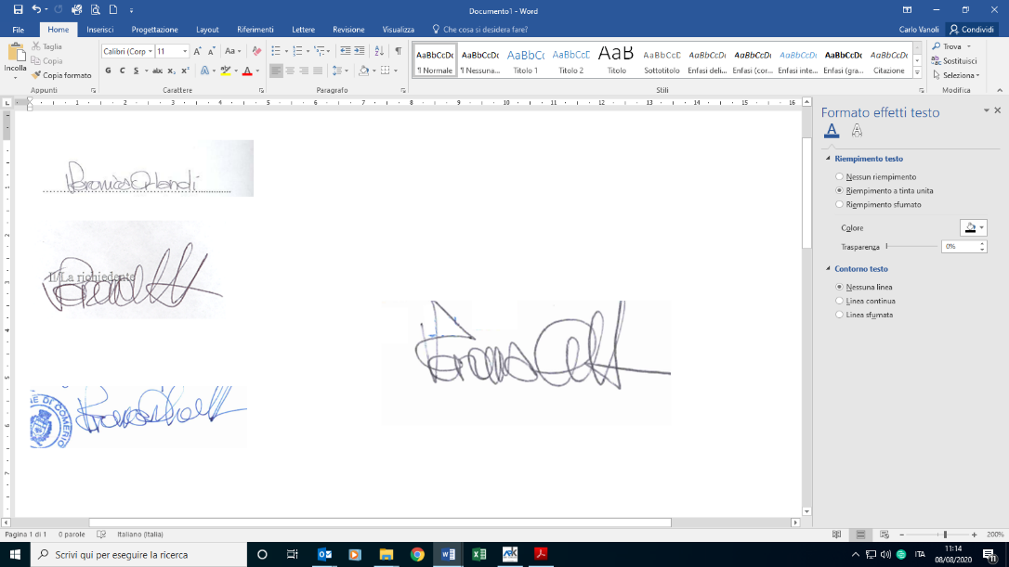 Consigliera delegata alla scuola

Valori ISEE definiti in base al regolamento comunale ISEE vigente e relative percentuali di sconto:

|  |  |
| --- | --- |
| **Valore ISEE**  **Nucleo familiare** | **Percentuali di compartecipazione alla spesa da parte dell’utente.** |
| Fino a € 5000,00 | esente |
| Da € 5000,00 a € 6.300,00 | 50% |
| Da € 6.300,00 a € 9.000,00 | 70% |
| Da € 9.000,00 a € 12.000,00 | 90% |
| Oltre € 12.000,00 | 100% |

Al Comune di Comerio

Via Stazione, 8

21025 COMERIO (VA)

Oggetto: **RICHIESTA RIDUZIONE/ESENZIONE BUONI PASTO RISTORAZIONE SCOLASTICA 2021/2022**

Il/la sottoscritto/a ____________________________________, nato/a il ______________________

a _________________________ e residente a COMERIO in via _______________________ n. ___

CF________________________________________________________________________________

cell._______________________________ e-mail__________________________________________

GENITORE DI _______________________________________________________________________

che frequenta la classe ______ □ presso la Scuola Primaria G. Pascoli di Comerio

□ presso la Scuola Secondaria di primo grado E. Fermi di Comerio

**CHIEDE**

la riduzione/esenzione del costo dei buoni pasto in base al regolamento comunale ISEE vigente.

**DICHIARA INOLTRE**

* di essere consapevole delle responsabilità penali previste in caso di falsità in atti e di dichiarazioni

mendaci (artt. 75 e 76 d.p.r. 445/2000);

* di essere consapevole che in caso di dichiarazioni non veritiere i richiedenti decadono dai benefici

conseguiti al provvedimento eventualmente emanato sulla base della presente dichiarazione (art.

75 dpr. 445/2000);

* di autorizzare il trattamento dei propri dati personali ai sensi della normativa vigente;
* di essere informato che la tariffa dei servizi può variare annualmente in base alla deliberazione

comunale di approvazione del bilancio;

Data______________________

Firma

Si allega copia ISEE in corso di validità e fotocopia del proprio documento di identità.